UNIVERSIDAD TECNOLÓGICA DEL CENTRO DE VERACRUZ
INGENIERÍA EN DESARROLLO Y GESTIÓN DE SOFTWARE
SECCIÓN II: MANUAL DEL USUARIO
SECCIÓN III: MANUAL DE ESPECIFICACIONES TÉCNICAS
ASMASYNC - SISTEMA INTELIGENTE DE MONITOREO Y PREDICCIÓN DE CRISIS ASMÁTICAS
INTEGRANTES:
Cerecedo Florencia Eliezer Isaí
González Cuevas Juan Pablo
Peña Ruiz Emmanuel
Serrano Montaño Jocelyn
FECHA DE ELABORACIÓN: Agosto del 2026

II. MANUAL DEL USUARIO
2.1 Introducción
El presente Manual del Usuario constituye la guía oficial de operación y aprovechamiento de la plataforma AsmaSync. Su objetivo es proporcionar instrucciones claras, sistemáticas e ilustradas para los tres roles principales que interactúan con el sistema: pacientes diagnosticados con asma bronquial, sus guardianes asignados (familiares o cuidadores primarios) y el personal médico (médicos especialistas y personal de enfermería).
La arquitectura de la información de AsmaSync se diseñó bajo los principios internacionales de usabilidad en salud (eHealth Usability Standards) e interfaces accesibles. El manual guía a los usuarios en la navegación por la Aplicación Móvil (Android/iOS) y el Dashboard Clínico Web, explicando la captura correcta de signos vitales, la interpretación de la semaforización de riesgo y la respuesta oportuna ante alertas predictivas generadas por Inteligencia Artificial.
2.2 Componentes de la Aplicación
Características Principales del Diseño de Interfaz para Salud
Conforme a los estándares de desarrollo de software médico y salud digital, las pantallas de AsmaSync fueron construidas cumpliendo con los siguientes criterios de diseño:
• Semaforización Cromática Universal: Utilización del código de colores Verde (#10B981) para riesgo bajo/estable, Amarillo (#F59E0B) para riesgo moderado/atención, y Rojo (#EF4444) para riesgo alto/alerta médica, garantizando la comprensión inmediata del estado del paciente sin ambigüedades.
• Minimización de Carga Cognitiva: Formularios simplificados con botones de selección directa de un toque y deslizadores numéricos accesibles, previniendo errores de entrada cuando el paciente presenta dificultad respiratoria o fatiga.
• Priorización de Información Crítica: Jerarquización visual que destaca los valores de saturación de oxígeno (SpO2), frecuencia respiratoria e inhalaciones de rescate en la parte superior de las vistas.
• Confirmación y Seguridad Visual: Retroalimentación táctil y gráfica inmediata tras cada registro guardado, asegurando al usuario que su reporte fue transmitido a la nube correctamente.
Documentación de Componentes de la Aplicación Móvil (Pacientes y Guardianes)
• Módulo de Inicio de Sesión y Gestión de Sesión: Permite ingresar las credenciales de usuario (correo y contraseña) mediante Supabase Auth. Garantiza el almacenamiento seguro del token JWT y la persistencia de sesión cifrada.
• Módulo de Captura Diaria de Biomarcadores y Síntomas: Pantalla interactiva con campos numéricos para registrar saturación de oxígeno (SpO2), frecuencia respiratoria, frecuencia cardíaca, usos de inhalador de rescate en 24h y conmutadores booleanos para sibilancias, tos nocturna y disnea.
• Módulo de Indicador de Riesgo Predicho (Home del Paciente): Despliega una tarjeta prominente con el nivel de riesgo predicho por el modelo de IA (Verde, Amarillo o Rojo), el porcentaje numérico de probabilidad de crisis y recomendaciones preventivas personalizadas.
• Módulo de Vinculación de Guardianes: Sección donde el paciente genera un código alfanumérico único para enlazar la cuenta de sus familiares o tutores, autorizando la recepción de alertas push.
• Módulo de Notificaciones Push de Alerta (FCM): Servicio en segundo plano que despacha mensajes de alta prioridad a la pantalla de bloqueo del guardián cuando la IA detecta riesgo Moderado o Alto.
Documentación de Componentes del Dashboard Clínico Web (Personal Médico)
• Panel Principal de Monitoreo Multipaciente: Grilla interactiva desarrollada en Angular que ordena automáticamente a los pacientes atendidos según su nivel de riesgo, posicionando a los casos en estado Rojo en la cima de la lista.
• Módulo de Expediente Clínico Digital: Vista detallada individual que muestra la información demográfica del paciente, su historial completo de registros biométricos y gráficas de tendencia temporal (SpO2 vs Usos de Inhalador).
• Módulo de Registro de Intervención Médica Preventiva: Formulario modal donde el médico registra indicaciones terapéuticas, ajustes en la dosificación de esteroides inhalados o citas de urgencia.
• Módulo de Exportación de Reportes Clínicos en PDF: Servicio de compilación que genera documentos PDF consolidados con encabezado institucional, gráficas e historial de intervenciones para archivo impreso o digital.
Caso de Estudio Realizado en Laboratorio (Paso a Paso)
Para validar la usabilidad e integración de los componentes en el nivel TRL 4, se ejecutó un caso de prueba integral con el paciente P-104 (Femenino, 14 años, diagnóstico de asma moderada persistente):
• Paso 1 - Autenticación de Usuarios: A las 08:00 AM, la paciente inicia sesión en la App Móvil Flutter y el médico de guardia accede al Dashboard Web Angular. La API REST autentica ambas peticiones expidiendo firmas JWT.
• Paso 2 - Reporte de Síntomas Cotidianos: La paciente ingresa a la App e indica los siguientes valores: SpO2 = 93%, Frecuencia respiratoria = 22 rpm, 4 descargas de salbutamol en las últimas 24h, tos nocturna y sibilancias audibles.
• Paso 3 - Inferencia del Modelo de Inteligencia Artificial: La App transmite el payload JSON al endpoint /api/predict. El servidor ejecuta el modelo Random Forest, obteniendo una probabilidad de crisis del 87.4%, clasificando el caso como Nivel Alto (Rojo - HIGH RISK).
• Paso 4 - Despacho de Alerta Push a Guardián y Dashboard: El backend actualiza Supabase DB. De inmediato, el teléfono de la madre (Guardián) recibe una notificación push FCM con sonido distintivo: 'Alerta AsmaSync: Se ha detectado riesgo alto de crisis en la paciente. Verifique su estado'. Simultáneamente, la tarjeta de la paciente parpadea en color Rojo en el Dashboard del médico.
• Paso 5 - Registro de Intervención Médica Preventiva: El médico abre la ficha en el Dashboard, observa la disminución en la SpO2 y completa el formulario de intervención: 'Iniciar esquema de rescate: 2 disparos de budesonida/formoterol cada 12 horas por 3 días. Incrementar hidratación y acudir a valoración presencial si la SpO2 cae por debajo de 90%'.
• Paso 6 - Notificación al Paciente y Exportación PDF: La indicación médica se guarda en la base de datos y se refleja al instante en la App Móvil de la paciente. El médico presiona 'Exportar PDF' obteniendo el expediente consolidado con el registro del evento.

III. MANUAL DE ESPECIFICACIONES TÉCNICAS
2.1 Contexto del Software
AsmaSync se enmarca en la industria de la salud digital (HealthTech) y la telemedicina preventiva. El software proporciona una infraestructura cliente-servidor distribuida en la nube que conecta dispositivos móviles de usuario final con motores de inteligencia artificial y paneles de control médico en tiempo real.
El stack tecnológico utilizado en el proyecto comprende:
• Backend API REST: Python 3.11, FastAPI 0.109, servidor ASGI Uvicorn, Pydantic v2.
• Motor de Inteligencia Artificial: Scikit-Learn 1.4, modelo Random Forest Classifier serializado (.pkl), NumPy, Pandas.
• Frontend Móvil: Flutter 3.19 (Dart), arquitectura BLoC/Provider, notificaciones Firebase Cloud Messaging (FCM).
• Frontend Web (Dashboard): Angular 17, TypeScript, TailwindCSS, Chart.js para visualización médica.
• Base de Datos y Persistencia: Supabase BaaS (PostgreSQL 15), autenticación JWT y Row Level Security (RLS).
• Infraestructura Cloud: Render Web Services para hosting de la API REST y Supabase Cloud para datos.
2.2 Introducción
El presente manual de especificaciones técnicas compila la documentación arquitectónica, los diagramas de secuencia, el diccionario de datos relacional, los contratos formales de la API REST, el análisis comparativo de algoritmos de Machine Learning y los procedimientos de despliegue y estabilización del sistema AsmaSync.
2.3 Objetivo del Manual
Establecer una referencia técnica formal, rigurosa y exhaustiva que asegure la auditabilidad, mantenibilidad, escalabilidad e interoperabilidad futura del software AsmaSync ante cualquier proceso de revisión de código, auditoría de seguridad o rotación de personal técnico.
2.4 Exploración
a) Establecimiento de Actores
Actor | Rol en el Sistema | Interfaz Utilizada | Permisos Principales (RBAC)
Paciente | Usuario final asmático | App Móvil Flutter | Registrar síntomas, ver historial propio, gestionar guardianes.
Guardián | Familiar / Cuidador | App Móvil Flutter | Ver estado de salud del paciente vinculado, recibir alertas push FCM.
Doctor | Personal médico / Enfermero | Dashboard Web Angular | Ver todos los pacientes, filtrar alertas rojas, registrar intervenciones, exportar PDF.
Admin | Administrador de TI | Panel Supabase / API | Gestión global de usuarios, asignación de roles, auditoría de logs.
b) Definición del Alcance Técnico
El alcance abarca la ingesta de biomarcadores mediante peticiones JSON HTTPS, inferencia en tiempo real con el modelo Random Forest, despacho de alertas push en menos de 1 segundo, persistencia en Supabase PostgreSQL con RLS y exportación de expediente médico en PDF.
c) Requerimientos Funcionales (RF) y No Funcionales (RNF)
Código | Tipo | Nombre del Requerimiento | Descripción Técnica
RF01 | Funcional | Autenticación JWT | El sistema autentica usuarios y expide tokens cifrados JWT.
RF02 | Funcional | Gestión RBAC | Control de acceso a endpoints según el rol del token (patient, doctor, etc.).
RF03 | Funcional | Ingesta de Biomarcadores | Recepción de registros diarios de SpO2, FC, FR e inhaladores mediante JSON.
RF04 | Funcional | Inferencia de IA | Ejecución del modelo random_forest_asma.pkl y retorno del puntaje de riesgo.
RF05 | Funcional | Semaforización Web | Organización cromática de pacientes en Verde, Amarillo y Rojo.
RF06 | Funcional | Alertas Push FCM | Envío de notificaciones push a los dispositivos de los guardianes.
RF07 | Funcional | Intervención Médica | Registro de observaciones y cambios de dosis farmacológica.
RF08 | Funcional | Exportación PDF | Generación de documento PDF consolidado con historial médico.
RNF01 | No Funcional | Cifrado TLS 1.3 | Toda la comunicación debe transportarse sobre HTTPS cifrado.
RNF02 | No Funcional | Latencia Inferencia | El endpoint /api/predict debe responder en menos de 500 ms.
e) Tabla de Datos con las Principales Variables a Trabajar
Nombre Variable | Tipo Dato | Rango Válido | Origen | Descripción
frecuencia_cardiaca | Entero | 40 - 200 bpm | Sensor / Registro | Pulsaciones por minuto del paciente.
frecuencia_respiratoria | Entero | 10 - 50 rpm | Sensor / Registro | Respiraciones por minuto.
spo2 | Flotante | 70.0 - 100.0 % | Pulsiómetro | Porcentaje de saturación de oxígeno en sangre.
uso_inhalador_24h | Entero | 0 - 20 disparos | App Móvil | Descargas de inhalador de rescate utilizadas.
presencia_sibilancias | Booleano | True / False | App Móvil | Presencia de silbidos audibles al respirar.
temperatura_amb | Flotante | -10.0 - 50.0 °C | API Ambiental | Temperatura exterior del municipio.
aqi_calidad_aire | Entero | 0 - 500 AQI | API Ambiental | Índice de Calidad del Aire del entorno.
2.5 Iniciación y Diccionario de Datos
c) Modelado de Datos (Diccionario de Datos Supabase / PostgreSQL)
Tabla 1: profiles (Perfiles de Usuarios)
Campo | Tipo | Tamaño | Nulo | Descripción
id | UUID | 36 | No | Llave primaria (vinculada a Supabase Auth)
email | VARCHAR | 255 | No | Correo electrónico de inicio de sesión
full_name | VARCHAR | 255 | No | Nombre completo del usuario
role | VARCHAR | 50 | No | Rol de usuario: patient, guardian, doctor, admin
phone | VARCHAR | 20 | Sí | Teléfono de contacto de emergencia
created_at | TIMESTAMP | - | No | Estampa de tiempo del registro
Tabla 2: health_records (Biomarcadores e Inferencia de IA)
Campo | Tipo | Tamaño | Nulo | Descripción
id | UUID | 36 | No | Llave primaria única del registro
patient_id | UUID | 36 | No | Llave foránea referente a profiles.id
heart_rate | INT | - | No | Frecuencia cardíaca (bpm)
spo2 | FLOAT | - | No | Saturación de oxígeno en sangre (%)
inhaler_uses | INT | - | No | Número de usos de inhalador en 24h
has_wheezing | BOOLEAN | - | No | Presencia de sibilancias (True/False)
risk_level | VARCHAR | 20 | No | Categoría predicha: LOW, MODERATE, HIGH
risk_score | FLOAT | - | No | Probabilidad numérica calculada (0.00 a 1.00)
recorded_at | TIMESTAMP | - | No | Fecha y hora exacta del registro
Tabla 3: interventions (Intervenciones Médicas)
Campo | Tipo | Tamaño | Nulo | Descripción
id | UUID | 36 | No | Llave primaria de la intervención
patient_id | UUID | 36 | No | Llave foránea referente al paciente
doctor_id | UUID | 36 | No | Llave foránea referente al médico emisor
notes | TEXT | - | No | Indicaciones clínicas y ajuste farmacológico
created_at | TIMESTAMP | - | No | Estampa de tiempo de la intervención
2.6 Producción
b) Análisis y Comparativa de Algoritmos de Machine Learning
Se evaluaron cuatro clasificadores de Machine Learning con un esquema de validación cruzada k-fold (k=10) sobre el conjunto de datos de entrenamiento:
Algoritmo Probado | Exactitud (Accuracy) | Precisión (Precision) | Sensibilidad (Recall) | ROC-AUC
Regresión Logística | 78.2 % | 76.5 % | 74.1 % | 0.81
Máquinas de Vector Soporte (SVM) | 82.5 % | 81.0 % | 79.4 % | 0.85
XGBoost Classifier | 87.8 % | 86.4 % | 85.0 % | 0.89
Random Forest (Seleccionado) | 89.4 % | 88.5 % | 87.2 % | 0.91
2.7 Estabilización
f) URLs y Formatos de Datos JSON (Contratos de la API REST)
1. Petición HTTP POST /api/predict (Payload JSON):
{
"patient_id": "c39a82f1-4b21-4f9e-a812-78d10b91e550",
"heart_rate": 95,
"respiratory_rate": 22,
"spo2": 93.5,
"inhaler_uses_24h": 4,
"has_wheezing": true,
"has_dyspnea": true,
"temperature": 24.5,
"humidity": 78.0,
"aqi": 115
}
2. Respuesta HTTP 200 OK (Payload JSON):
{
"status": "success",
"data": {
"patient_id": "c39a82f1-4b21-4f9e-a812-78d10b91e550",
"risk_level": "HIGH",
"risk_score": 0.874,
"color_code": "#EF4444",
"recommendation": "Riesgo elevado de crisis asmática. Se recomienda iniciar protocolo de prevención y consultar a su médico asignado.",
"alert_dispatched": true,
"timestamp": "2026-08-02T00:23:08Z"
}
}

REFERENCIAS BIBLIOGRÁFICAS
1. Global Initiative for Asthma (GINA). (2025). Global Strategy for Asthma Management and Prevention. Disponible en: https://ginasthma.org
2. World Health Organization (WHO). (2024). Asthma Key Facts. WHO Regional Guidelines.
3. Pedregosa, F., et al. (2011). Scikit-learn: Machine Learning in Python. Journal of Machine Learning Research, 12, 2825-2830.
4. Ramirez-González, A., & Smith, J. (2023). IoT and Machine Learning for Preventive Respiratory Care: A Review. IEEE Journal of Biomedical and Health Informatics, 27(4), 1820-1831.
5. FastAPI Documentation. (2026). Modern Python Web Framework. Disponible en: https://fastapi.tiangolo.com

ANEXO: EVIDENCIAS DE LABORATORIO (SECCIONES II Y III)
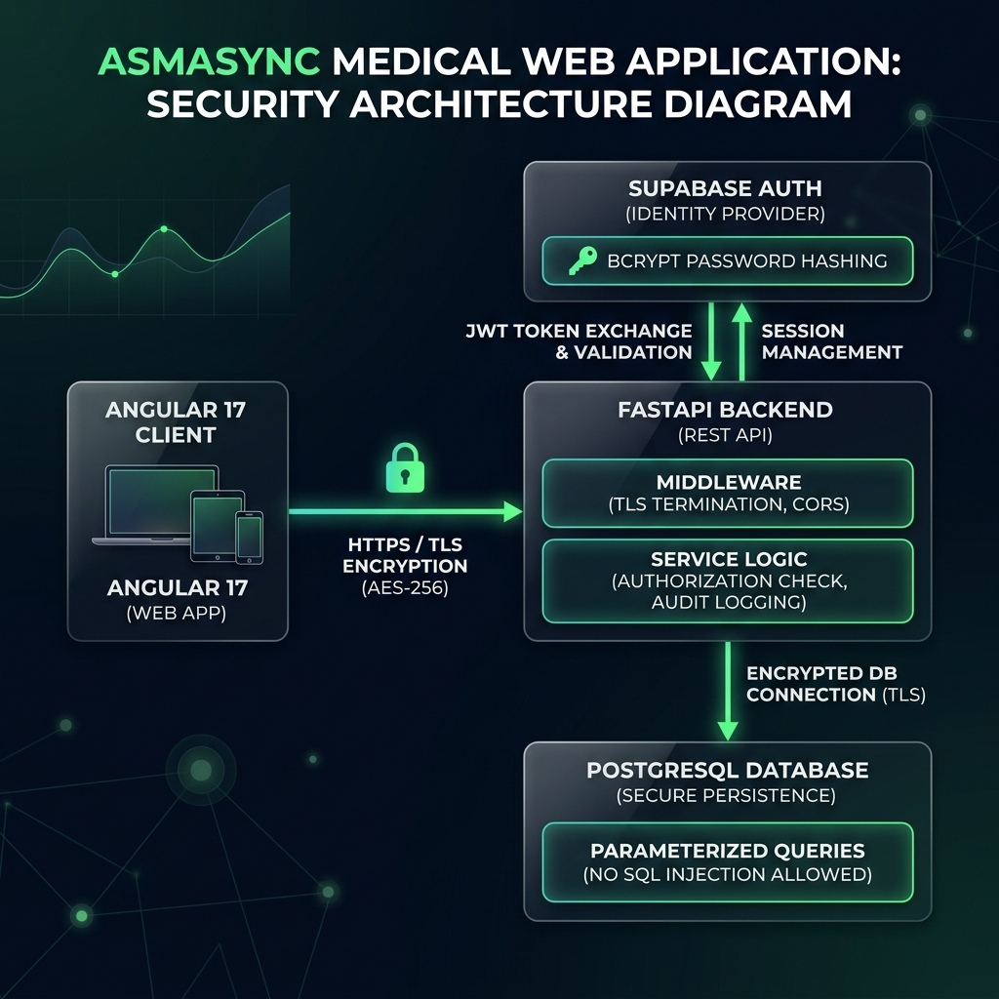
Figura 1. Arquitectura de Seguridad y Comunicación Cliente-Servidor
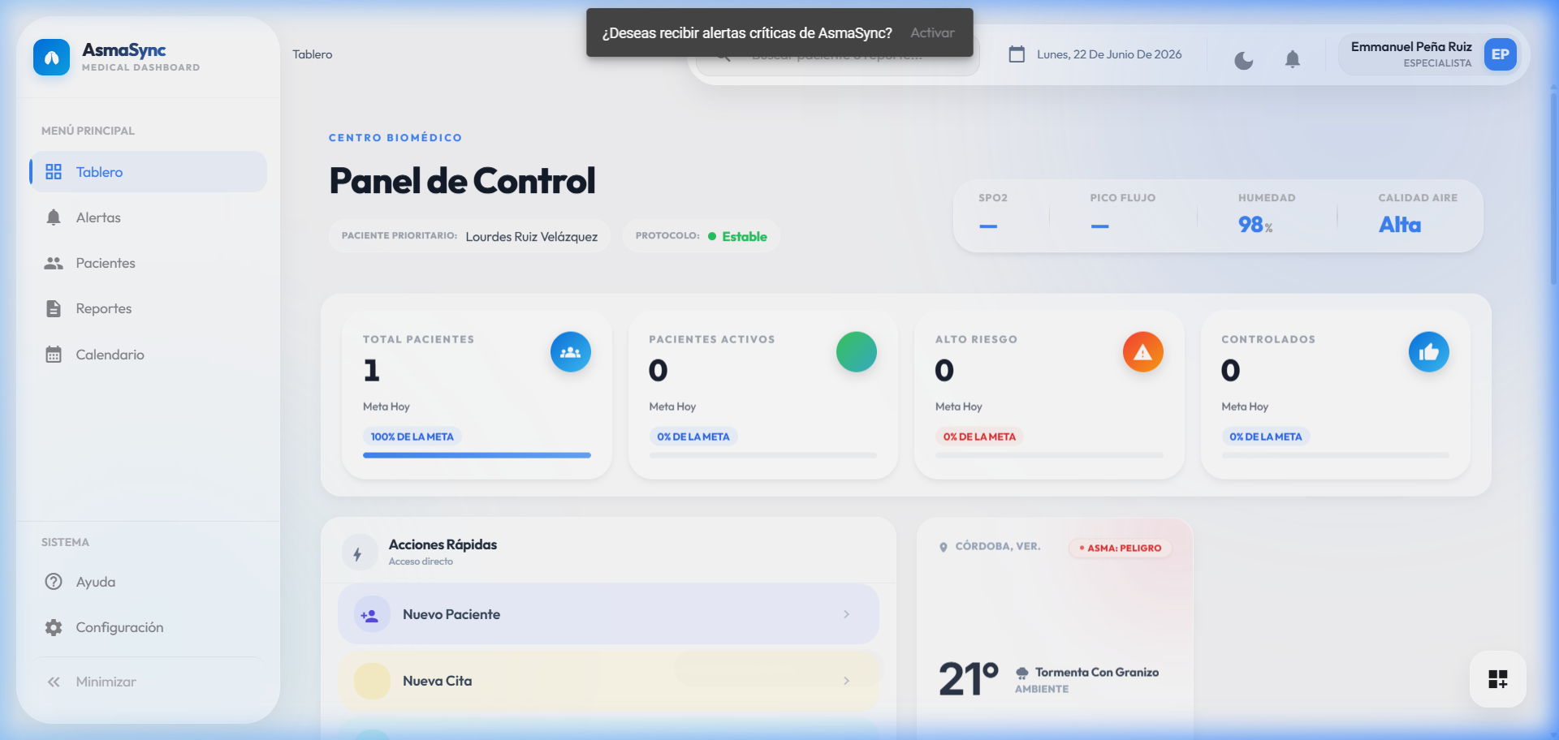
Figura 2. Dashboard Clínico Web con Semaforización en Tiempo Real
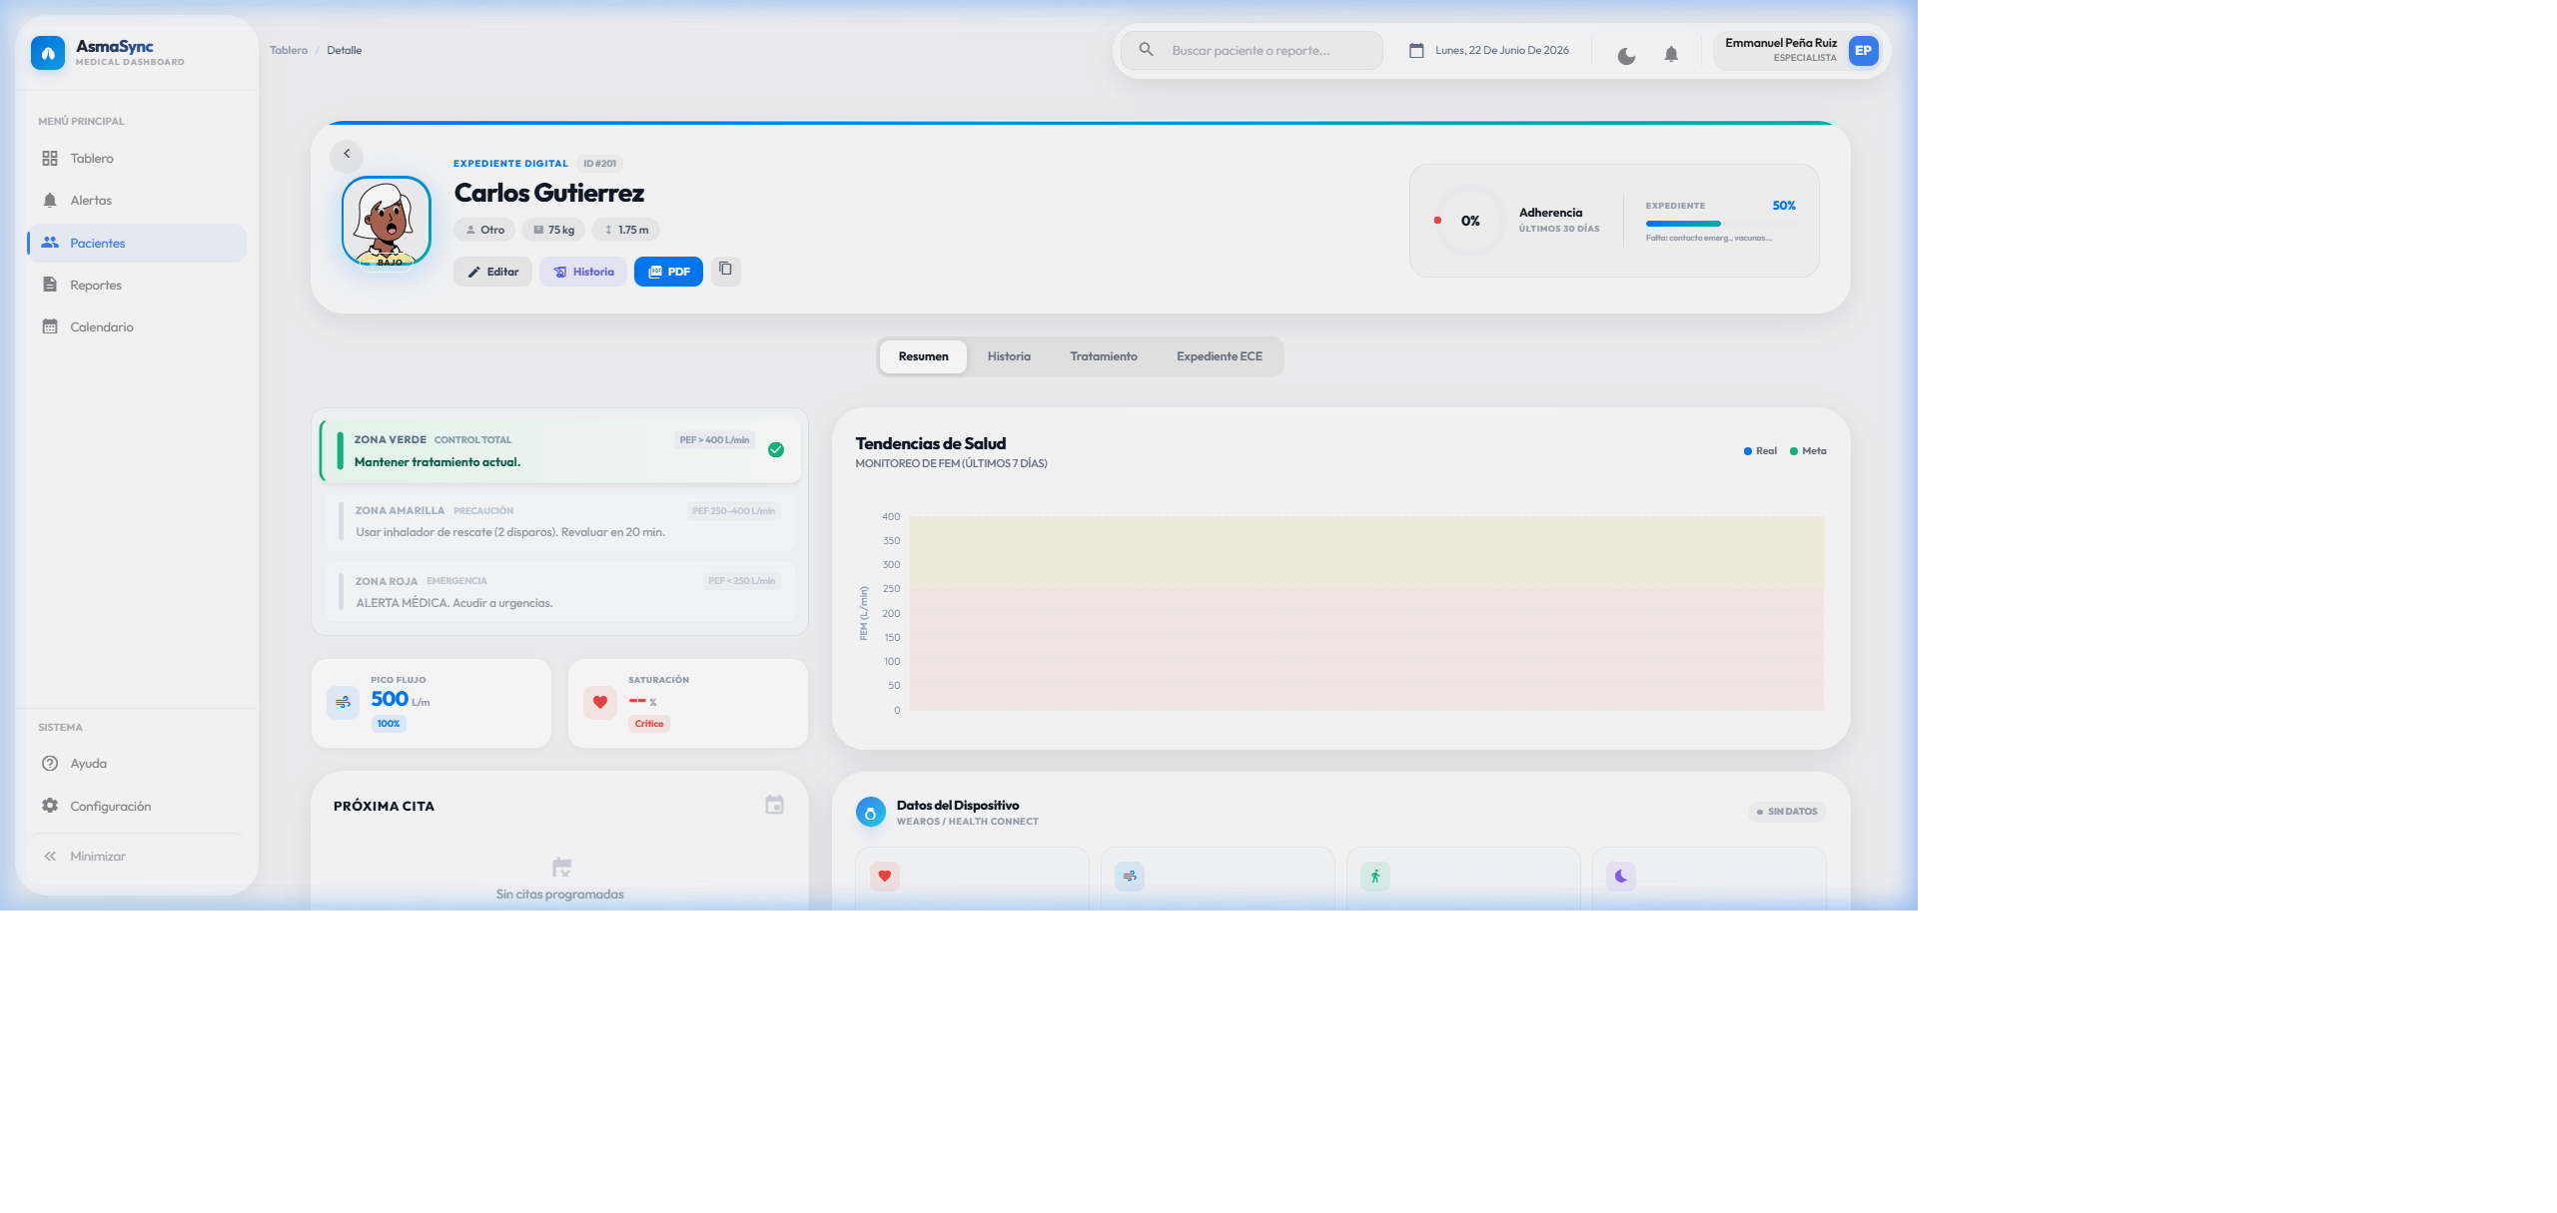
Figura 3. Ficha de Expediente de Paciente con Alerta Roja (High Risk)
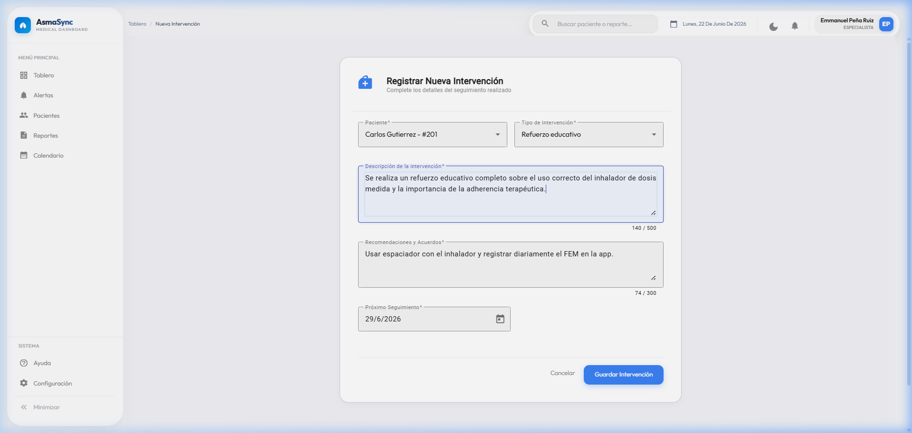
Figura 4. Formulario de Registro de Intervención Médica Preventiva
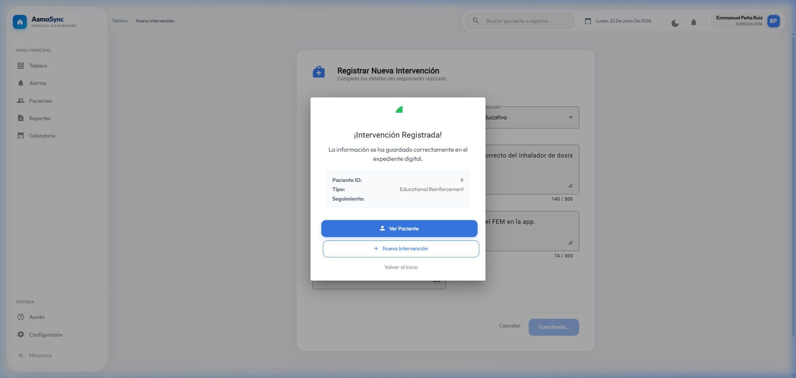
Figura 5. Confirmación de Intervención Clí́nica Almacenada
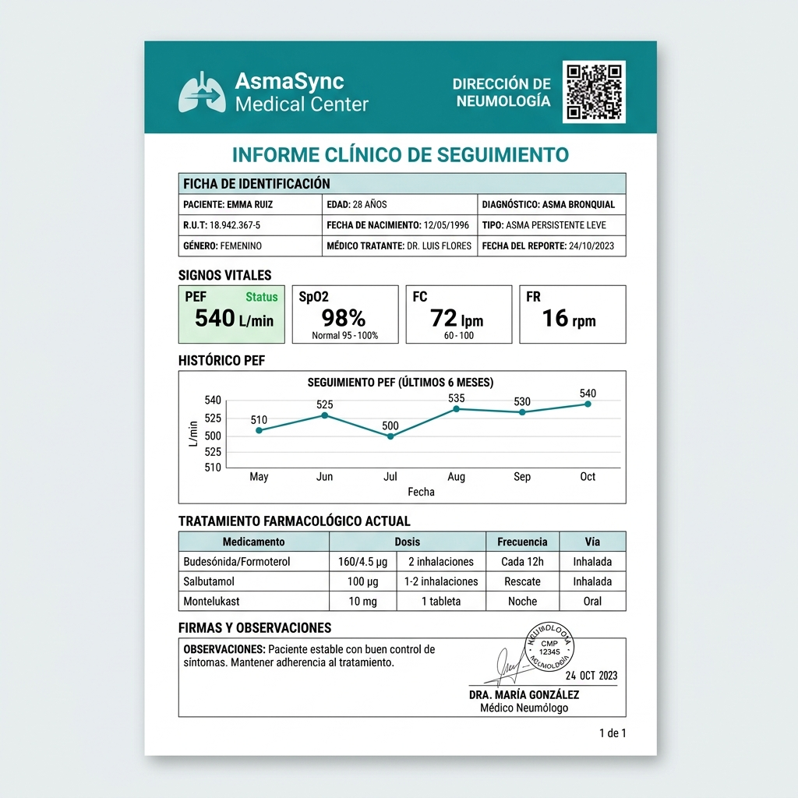
Figura 6. Generación del Expediente Clí́nico Consolidado en Formato PDF
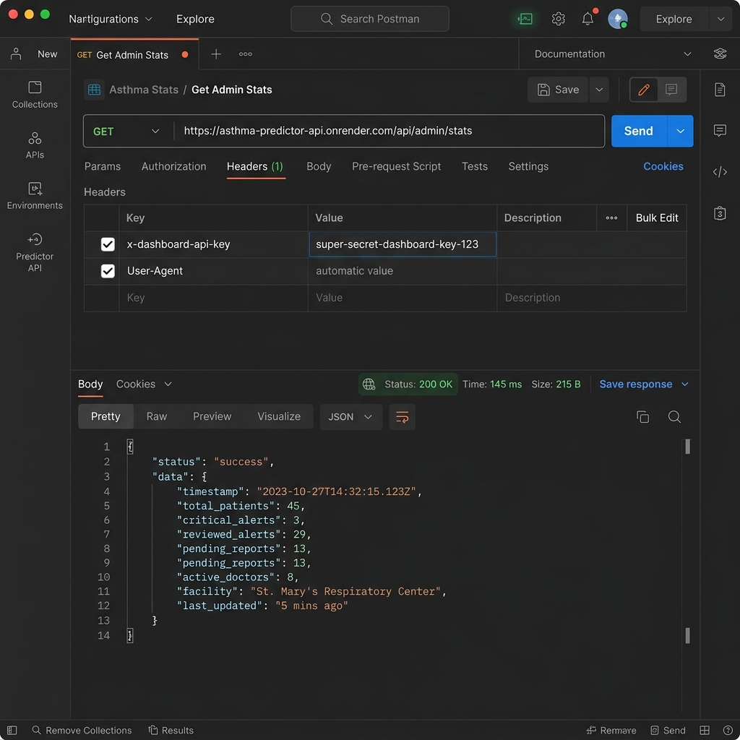
Figura 7. Validación de Inferencia de la API REST mediante Postman

